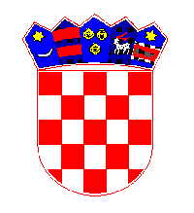

**REPUBLIKA HRVATSKA**

**MEĐIMURSKA ŽUPANIJA**

**OPĆINA KOTORIBA**

**OPĆINSKO VIJEĆE**

**KLASA: 024-01/25-01/11**

**URBROJ: 2109/9-3-25-1**

**Kotoriba, 17. lipnja 2025.**

Na temelju članaka 15. i 29. Statuta Općine Kotoriba ( Službeni glasnik Međimurske županije br. 5/21 I 5/23) i članka 18. Poslovnika Općine Kotoriba („Službeni glasnik Međimurske županije br. 5/21) Općinsko vijeće Općine Kotoriba na 2. sjednici održanoj 17. lipnja 2025. godine, donijelo je

O D L U K U

o izboru Komisije za Statut, Poslovnik i propise

Članak 1.

U Komisiju za Statut, Poslovnik i propise Općinskog vijeća Općine Kotoriba izabrani su:

* za predsjednika:

BORNA VALPATIĆ

* za članove:

KARLO NIKIĆ

IVAN KOS

Članak 2.

Ova Odluka stupa na snagu osam dana od dana objave u „Službenom glasniku Međimurske županije.“

OPĆINSKO VIJEĆE OPĆINE KOTORIBA

PREDSJEDSJEDNIK Općinskog vijeća

Hinko Virgej